|  |  |
| --- | --- |
|  |  |

**ПЛАН ЗАСТРОЙКИ**

**по компетенции «Сити-фермерство»**

**Итоговый (межрегиональный) этап Чемпионата по профессиональному мастерству «Профессионалы»**

***Республика Северная Осетия - Алания***

(регион проведения)

2024 г.

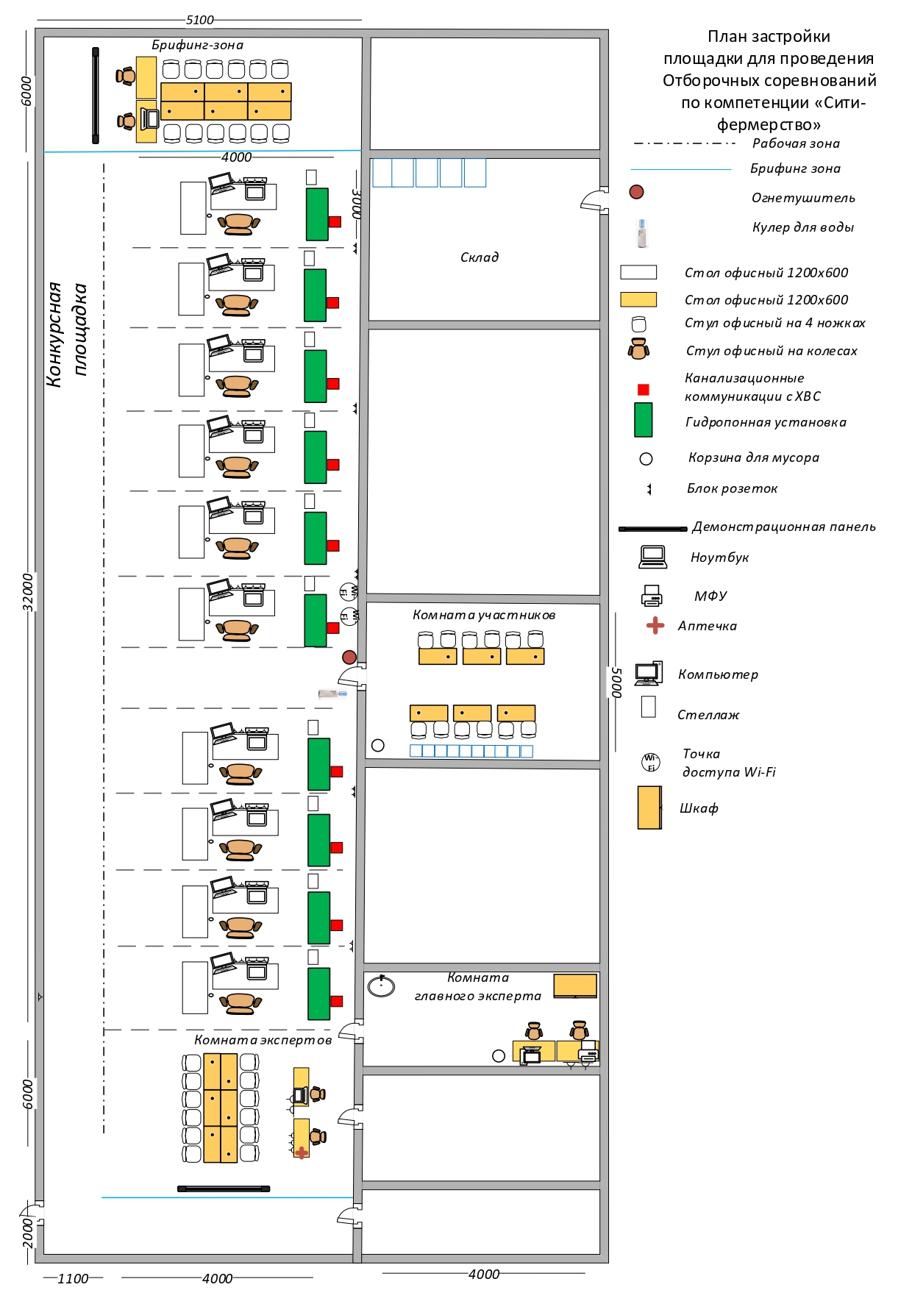

Актуальный план застройки для проведения чемпионата вычерчивается в соответствии с принятыми в компетенции условными обозначениями с применением компьютерных программ и с учетом наименований инфраструктурного листа

План застройки может иметь иную планировку, утвержденную главным экспертом площадки.

и составлении плана застройки, необходимо учитывать требования инструкции по охране труда. Например, при выполнении конкурсного задания (инвариант) площадь рабочего места должен быть не менее 9м2.

Комната конкурсантов, комната экспертов, главного эксперта могут находиться в другом помещении, за пределами конкурсной площадки в шаговой доступности. Зона работы главного эксперта может размещаться как в отдельном помещении, так и в комнате экспертов.